1 | Профессиональный стол логопеда и психолога.  Примерный эскиз:  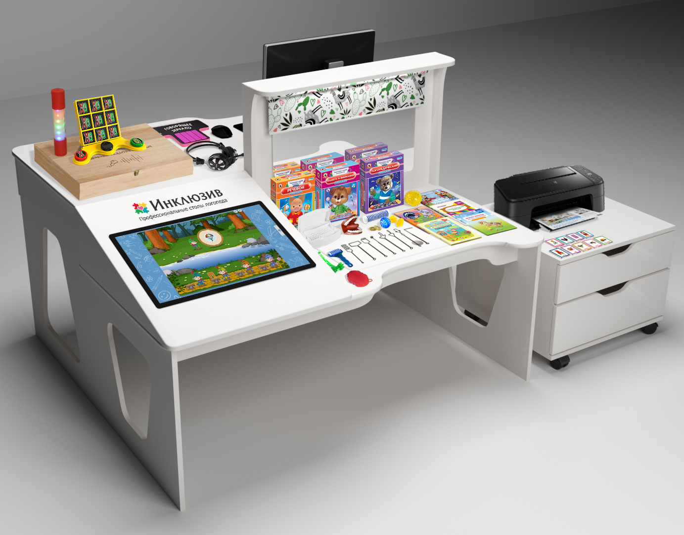 | Состав комплекса:  - Сдвоенный стол 1 шт  - Компьютер 1 шт  - Сенсорная панель 1 шт  - Второй монитор 1 шт  - Тумба для хранения 1 шт  - Зеркало с подсветкой и шторкой 1 шт  - Наушники с микрофоном 1 шт  - Набор логопедических картинок для автоматизации звуков «З», «Л», «С», «Ф», «Ц», «Ч», «Ш», «Р», «Щ и Х» ( комплекты по 30 шт) 1 шт  - Пособие Логопедический массаж Акименко В.М. 1 шт  - Пособие «Игровая артикуляционная гимнастика. 3-7 лет» 1 шт  - Пособие «Весёлая пальчиковая гимнастика. Упражнения для развития мелкой моторики и координации речи с движением» 1 шт  - Веселая артикуляционная гимнастика 2. (5-7 лет) 1 шт  - Логопедический зонд "Рогатка" 1 шт  - Комплект постановочных зондов 1 шт  - Бокс для "замачивания" логопедических зондов 1 шт  - Массажер "Рефлекс", «Чудо-валик», «Чудо-ролик», «Чудо-пальчик», «Су-Джок», «Чудо варежка» 1 шт  - Тренажеры «Речевой», «Логопедический», «Памяти и внимания» 1 шт  - Мячик массажный логопедический 1 шт  - Резиновый муляж ротовой полости для логопедических занятий 1 шт  - Рабочий журнал логопеда 1 шт  - Программно методический комплекс по коррекции речи 1 шт  - Программный интерактивный логопедический комплекс 1 шт  - МФУ 1 шт  - Набор для детей с аутизмом (коммуникатор, Игра "Крестики-нолики", Сенсомоторная труба, карточки ПЕКС с доской расписания)  Характеристики.  - Сдвоенный стол представляет собой стол с рабочим местом специалиста и напротив него стол для работы учащегося с интегрированной сенсорной панелью, зеркалом с подсветкой и шторкой. На рабочем месте специалиста расположен монитор.  Габариты стола:  Высота столешницы специалиста - не менее 75 см и не более 76 см  Длина столешницы специалиста - не менее 140 см и не более 170 см  Глубина столешницы специалиста - не менее 63 см и не более 65 см.  Высота перегородки, на которой размещено зеркало со шторами не менее 50см и не более 55 см.  Высота столешницы учащегося - не менее 55 см и не более 56 см  Длина столешницы учащегося - не менее 140 см и не более 170 см  Глубина столешницы учащегося - не менее 63 см и не более 65 см.  Столешницы должны иметь декоративное скругление в зоне встроенной песочницы. Радиус скругления не менее 6 см. Стол должен иметь не менее 1 выездного ящика, полного открывания с доводчиком. Ручка ящика профильная, выфрезерованная на фасаде. Материал стола ЛДСП, толщиной не менее 16 мм. Торцы обклеены кромкой ПВХ толщиной не менее 2 мм. Цвет белый.  - Компьютер. Процессор - с частотой не менее 2500МГц. Кол-во ядер не менее 2 шт.  Оперативная память - не менее 4ГБ.  HDD накопитель – наличие.  Объем SSD накопителя не менее 120 гб.  Видео – встроенная.  Аудио – встроенная.  Беспроводной сетевой контроллер – наличие.  Одновременное подключение двух мониторов – наличие.  Лицензионная операционная система – наличие.  Клавиатура черная, подключение USB – наличие.  Мышь черная, подключение USB – наличие.  - Сенсорная панель. Тип - ЖК (LCD)  Диагональ - не менее 21,5 дюймов  Разрешение - не менее 1920*1080 пикселей  Сенсорный, с поддержкой касаний не менее 10 шт.  Угол обзора не менее 160/160 градусов.  - Монитор специалиста. Диагональ - не менее 21,5 дюймов.  Разрешение - не менее 1920*1080 пикселей  Угол обзора не менее 160/160 градусов.  - Тумба для хранения материалов. Размеры: высота не менее 532мм, ширина не менее 540мм, глубина не менее 440 мм. Тумба должна иметь не менее двух выездных ящиков. Механизм полного выдвижения с доводчиком. Тумба должна быть мобильной и иметь не менее четырех колесиков. Материал изготовления ЛДСП толщиной не менее 16мм, торцы обклеены кромкой толщиной не менее 2 мм. Цвет белый.  - Зеркало с подсветкой и шторкой. Размер зеркала не менее 60*35см. Мощность LED светильника не менее 5Вт.  - Наушники с микрофоном. Разъем подключения – миниджек.  - Программно методический комплекс по коррекции речи. В составен разадточный материал и программное обеспечение. Площадки с буквами не менее 62шт. Буквы и «извилины» выполнены в виде прорезей на деревянной площадке из натурального дерева – наличие.  Буквы русские - наличие .  Размер площадки - не менее 6,6*6,6см.  Размер прорези - не менее 8мм.  Толщина площадки - не менее 10мм.  Прорези расположены таким образом, что, меняя площадки в хаотичном порядке, выстраивая слова, она не обрывается - наличие  Площадки с «извилинами» не менее 33шт. Буквы и «извилины» выполнены в виде прорезей на деревянной площадке из натурального дерева – наличие. Металлические шарики не менее 40 шт. Диаметр металлических шариков - не менее 4мм.  Прозрачное оргстекло не менее 1шт. Ручка-магнит не менее 1шт. Ручка выполнена из дерева  Методическое пособие по развитию и коррекции речи под редакцией Гуцул А.А. не менее 1шт. Не менее 26 стр. формата А4.  Программное обеспечение позволяет контролировать результат речевой деятельности с помощью объективной «опоры» на зрение, слух. Обучаемый под руководством специалиста или самостоятельно может научиться контролировать с помощью зрения и слуха следующие фонетические элементы речи. Раздел проработки ударения и интенсивности (громкость) звука (речи). Состоит из шкалы светодиодов, которая загораются по мере возрастания интенсивности звука. Кол-во светодиодов не менее 8 шт. Раздел проработки слитности и раздельности произнесения слогов, слов, фраз: Шкала светодиодов, выходящая из схематичного изображения рта, загорается по мере произношения слов на слитность. В программном обеспечении реализована автономная возможность распознавания речи, при этом не требуется выхода в интернет. В случае успешного (плавного) произношения слова шкала светодиодов плавно загорится и контур схематичного изображения головы человека со ртом засветится зеленым цветом, при прерывании произношения (заикании) контур светится красным и "движение" светодиодов прерывается. Раздел проработки звонких/глухих согласных. Раздел проработки звонких/глухих согласных. Пары для проработки звонких/глухих Б-П, Д-Т, Г-К, В-Ф,З-С, Ж-Ш. В случае успешного произношения звонкого согласного звука загорается индикация в виде зеленой галочки, в случае не успешного - красный крест. Возможность записи успешного произношения. Количество ячеек записи не менее 6 шт. Возможность регулировки чувствительности микрофона и громкости. Программное обеспечение не лимитированное по времени использования, не демонстрационное.  - Программный интерактивный логопедический комплекс. Интерактивные игры и упражнения направлены на развитие речи детей  Возможность регулировать сложность задания с помощью настроек к играм.  Возможность использования игр и упражнений для групповой и индивидуальной работы.  Количество игр и упражнений не менее 91  Количество тематических блоков не менее 14  Блок артикуляционных упражнений (кол-во игр не менее 3 шт): работа с постановкой звука Р, развитие артикуляционного аппарата и лицевых мышц;  Блок дыхательных упражнений (кол-во игр 7шт): работа с воздушной струей, формирование плавного выдоха, проговаривание звуков с визуальным контролем;  Блок на развитие фонематического слуха (кол-во игр не менее 9 шт) для работы над звуко-буквенным анализом слов и слогов, закрепление гласных, определение места звука в слове, нахождение ударного гласного звука;  Блок на развитие острого слуха (кол-во игр не менее 3 шт): знакомство с неречевыми звуками, определение и называние музыкального инструмента и голоса животных по комплексу звуков;  Блок по теме Грамматика (кол-во игр не менее 4 шт): отработка предлогов, повторение рода существительного, составления простого предложения и согласования в нем слов  Блок с развивающими упражнениями (кол-во игр не менее 6 шт) отработка предлогов, повторение рода существительного, составление простого предложения и согласования в нем слов;  Блок на развитие полезных привычек (кол-во игр не менее 5 шт) повторение правил гигиены, воспитание в детях бережного отношения к природе, необходимость помогать дома родителям, а также азы анатомии человека;  Блок по лексической работе (кол-во игр не менее 11 шт) расширение лексического запаса, отработка социальных ролей, проработка тем «Транспорт», «Овощи», «Фрукты», «Зимующие птицы», а также закрепление тем времен года;  Блок для звуковой автоматизации (кол-во игр не менее 13 шт) выявление нарушенных звуков речи, а также на отработку поставленных звуков и закрепление их в связной речи;  Блок по работе с похожими звуками (кол-во игр не менее 4 шт) дифференциация звуков, близких по звучанию: сонорных, шипящих, свистящих;  Блок на развитие моторики (кол-во игр не менее 6 шт) развитие крупной и мелкой моторики, умение повторять показанные движения, на обучение детей работе с компьютерной мышью  Блок рассказов и предложений (кол-во игр не менее 6 шт) проведение викторин, составление предложений с опорой на действия героев, повторение и составление рассказа, пересказ созданного сюжета  Блок для работы с буквами и слогами (кол-во игр не менее 7 шт) знакомство с буквами и их запоминание, соотнесение звука и буквы, анализ и синтез простого слога, чтение и повторение слогов  Блок игр с малышами (кол-во игр не менее 7 шт) для работы с детьми от 2-х лет, игры позволяют повторить с детьми и назвать разных животных, изучить, что они едят и где живут, повторить названия простых предметов  Специализированная оболочка комплекса позволяет специалисту иметь доступ ко всем блокам и упражнениям наличие  Игры и упражнения имеют дополнительные настройки  Игры и упражнения разработаны для совместного использования специалистом и ребенком, по мере готовности обучающегося к такому типу занятий  - МФУ. Цветность печати – цветная. Максимальный формат А4. Разрешение печати не менее 4800*600dpi. Скорость печати не менее 8 стр/мин. Разрешение сканера 1200*600dpi. Скорость сканирования не менее 4 стр/мин. Скорость копирования 1,6 стр/мин. Емкость лотка не менее 60 стр.  - Набор для детей с аутизмом (коммуникатор, Игра "Крестики-нолики", Сенсомоторная труба, карточки ПЕКС с доской расписания).  Коммуникатор должен быть предназначен для записи голосовых сообщений. Имеет крепление на стену. Продолжительность записи 1 голосового сообщения – не менее 20 секунд. Кнопка должна иметь секцию для вставки картинки. Размер: не более 17,5 х 22 см.  Сенсомоторная труба. Данная игра развивает хватательные рефлексы, помогает в изучении причинно-следственных связей. При подъеме в вертикальном положении труба должна вибрировать, издавать легкую музыку, и должны мерцать огни. Труба должна быть защищена по краям мягкими прорезиненными насадками. Размер: не более 35 х 5 см  Игра «Крестики-нолики» – игра должна способствовать развитию координации движений и внимания, а также логического мышления. Размер игрового поля не менее 24,0 х 24,0 см. Размер игровой клетки не менее 7,5 х 7,5 см. Для активации игры должны быть не менее 2 крупных переключателей разных цветов диаметром не менее 6,0 см. Принцип работы: красной кнопкой ребенок играет «крестиками», зеленой кнопкой «ноликами». Нажимая на эти кнопки происходит переход с одного поля на другое: светодиод соответствующего цвета мигает. Черной кнопкой игрок делает ход: светодиод соответствующего света загорается. В игровой клетке изображен красный крестик и зеленый нолик и два светодиода. При составлении выигрышной комбинации из крестиков или ноликов должна играть музыка и должны загораться разноцветные огни. Размер: не более 40,0 х 25,0 х 28,0 см.  Карточки для коммуникаций не менее 500 шт  Базовые карточки наличие  Карточки на тему Бытовая техника наличие  Карточки на тему В больнице наличие  Карточки на тему Время года, погода наличие  Карточки на тему Время (месяц, неделя, число) наличие  Карточки на тему Время суток наличие  Карточки на тему Гигиена наличие  Карточки на тему Еда и напитки наличие  Карточки на тему Животные, птицы, насекомые наличие  Карточки на тему Занятия наличие  Карточки на тему Игрушки наличие  Карточки на тему Игры наличие  Карточки на тему Компьютеры, гаджеты наличие  Карточки на тему Лечим простуду наличие  Карточки на тему Мебель наличие  Карточки на тему Местоимения наличие  Карточки на тему Музыка, ритмика наличие  Карточки на тему Общение наличие  Карточки на тему Общественные заведения наличие  Карточки на тему Одежда наличие  Карточки на тему Пляж наличие  Карточки на тему Посуда наличие  Карточки на тему Праздники наличие  Карточки на тему Простые действия наличие  Карточки на тему Предлоги наличие  Карточки на тему Работа по дому наличие  Карточки на тему Режим дня наличие  Карточки на тему Сенсорная интеграция наличие  Карточки на тему Транспорт наличие  Карточки на тему Туалет наличие  Карточки на тему Части тела наличие  Карточки на тему Цвета наличие  Карточки на тему Фигуры наличие  Карточки на тему Школа наличие  Карточки на тему Эмоции наличие  Карточки для расписания наличие  Карточки ламинированные наличие  Доска с расписанием "мой день" наличие  Имеет графу «Нужно сделать» и «Сделано» наличие  Размер не менее 30*29см  Количество ячеек для вставки карточек не менее 25 шт  Доска «Сначала-Потом» наличие  Благодаря визуальной системе мотивирует ребёнка с аутизмом совершать непривычное или новое действие, а также выполнять то, что ему не нравится наличие  Количество используемых карточек не менее 2 шт  Материал пластик  Размер не менее 7,8*14,5см.  Планшет «Мы будем» наличие  Планшет для составления ежедневного расписания наличие  Кол-во используемых карточек не менее 2 шт  В левой колонке ребенку необходимо заполнить графу «Сейчас время года», «Сегодня погода», «Сегодня день недели» и «Сегодня число». В правой колонке с помощью карточек ребенок указывает, что он будет делать в течении дня. наличие  Материал пластик  Размер не менее 27*23см  Планшет «Я надену»  В левой колонке ребенку необходимо заполнить графу «Сегодня» - 2 карточки, «Я пойду» - 1 карточка и «Я возьму с собой» - 2 карточки. С правой стороны изображен силуэт человека и необходимо заполнить графу «Я надену» - 8 карточек  Материал пластик | 1 | шт

